DESARROLLO DE APLICACIONES EMPRESARIALES

LABORATORIO N° 01
INTRODUCCIÓN A DJANGO



Laboratorio 01 – Introducción a Django
Requerimiento:

- Ingresa a la página oficina de de Python e instala la versión de 64bits en tu PC. Desinstala Python en caso tengas otras versión que no sea la de 64bits.

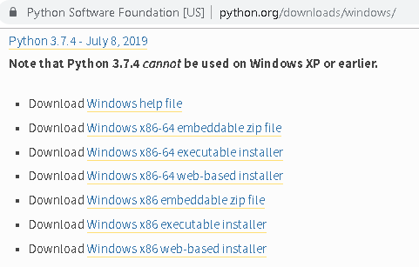

- Agregar Python a las variables de entorno del sistema:

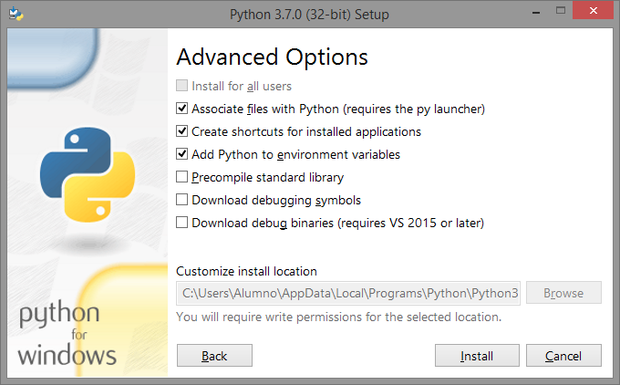

Creación del entorno Virtual
- Este comando creará un directorio llamado myvenv que contiene nuestro entorno virtual:
C:\djangoApp> python -m venv myvenv
- Iniciar el entorno virtual:
C:\djangoApp> myvenv\Scripts\activate
Instalación Django
- En la consola, ejecuta
(myvenv)C:\djangoApp> pip install django
- Prueba la instalación
(myvenv)C:\djangoApp> python -m django --version
Primer proyecto en Django
- Para crear tu primer proyecto, desde tu entorno virtual ejecuta la siguiente línea de comandos:
(myvenv)C:\djangoApp> django-admin startproject mysite
- Ingrese a la carpeta de mysite, y ejecute el siguiente comando:
(myvenv)C:\djangoApp\mysite> python manage.py runserver
- Visite la siguiente URL desde su navegador web:
http://localhost:8000
- Si desea cambiar el puerto del servidor, páselo como un argumento de línea de comandos. Inicia el servidor en el puerto 8080:
python manage.py runserver 8080
- Visite la siguiente URL desde su navegador web:
http://localhost:8080
Creación de una aplicación de encuestas
- Ahora que su entorno, un "mysite", está configurado, está listo para comenzar a trabajar. Para crear su aplicación, asegúrese de estar en el mismo directorio que manage.py y escriba este comando:
(myvenv)C:\djangoApp\mysite> python manage.py startapp encuesta
¿Cuál es la estructura de carpetas que se ha creado?
- Escribamos la primera vista. Abra el archivo encuesta/views.py y coloque el siguiente código:
from django.http import HttpResponse

def index(request):
return HttpResponse("Desde la visa de encuestas!")
- Crear un archivo llamado urls.py dentro de tu directorio de tu aplicación "encuesta".
- En el archivo encuesta/urls.py incluya el siguiente código:
from django.urls import path

from . import views

urlpatterns = [
path('', views.index, name='index'),
]
- El siguiente paso es apuntar al URLconf raíz en el módulo encuesta.urls. En mysite/urls.py, agregue una importación para django.urls.include e inserte un include () en la lista urlpatterns, para que tenga:
from django.contrib import admin
from django.urls import include, path

urlpatterns = [
path('polls/', include('encuesta.urls')),
path('admin/', admin.site.urls),
]
- Visite la siguiente URL desde su navegador web:
http://localhost:8080/polls
Añadiendo más vistas
- A continuación vamos a agregar más vistas a encuesta/views.py. Estas vistas son un poco diferentes porque toman un argumento:
def detalle(request, pregunta_id):
return HttpResponse("Estas viendo la pregunta %s." % pregunta_id)

def resultados(request, pregunta_id):
response = "Estas viendo los resultado de la pregunta %s."
return HttpResponse(response % pregunta_id)

def votar(request, pregunta_id):
return HttpResponse("Estas votando por la pregunta %s." % pregunta_id)
- Una estas nuevas vistas al módulo encuesta.urls añadiendo las siguientes llamadas path():
from django.urls import path

from . import views

urlpatterns = [
# ex: localhost:8080/polls/
path('', views.index, name='index'),
# ex: localhost:8080/polls/5/
path('<int:pregunta_id>/', views.detalle, name='detail'),
# ex: localhost:8080/polls/5/results/
path('<int:pregunta_id>/results/', views.resultados, name='results'),
# ex: localhost:8080/polls/5/vote/
path('<int:pregunta_id>/vote/', views.votar, name='vote'),
]
- Prueba las rutas en el navegador

Problema propuesto:

TAREA

- En el mismo proyecto, crea otra aplicación que sume, reste, multiplique dos números enviados por la URL y se muestre el resultado
URL: localhost:8080/app/sumar/18/19
Resultado:
La suma de 18 + 19 = 37

- Ingresar el pago por hora y el número de horas trabajadas de un empleado, calcular el pago semanal, sabiendo que se obtiene de la multiplicación de pago por hora por número de horas trabajadas.
Si trabaja hasta 40 horas el pago es normal, si trabaja más de 40, por las que exceden de 40 se les paga el doble por cada una.
Hallar el pago final.

Colocar capturas del código y capturas de ejecución O (Se pueden grabar explicando el código y ejecución de este)
Adjuntar el código subido en Git o en un archivo zip

OBSERVACIONES: (Las observaciones son las notas aclaratorias, objeciones y problemas que se pudo presentar en el desarrollo del laboratorio)
- ____________________________________________________________________________________________________________________________________________________________
- ____________________________________________________________________________________________________________________________________________________________
- ____________________________________________________________________________________________________________________________________________________________
- ____________________________________________________________________________________________________________________________________________________________
- ____________________________________________________________________________________________________________________________________________________________

CONCLUSIONES: (Las conclusiones son una opinión sobre tu trabajo, explicar cómo resolviste las dudas o problemas presentados en el laboratorio. Además de aportar una opinión critica de lo realizado)
- ____________________________________________________________________________________________________________________________________________________________
- ____________________________________________________________________________________________________________________________________________________________
- ____________________________________________________________________________________________________________________________________________________________
- ____________________________________________________________________________________________________________________________________________________________
- ____________________________________________________________________________________________________________________________________________________________

